Администрация городского округа город Бор Нижегородской области

ПОСТАНОВЛЕНИЕ
От 03.07.2017 № 3645

О подготовке проекта планировки и межевания территории, расположенной в 100м в западном направлении

от дома №1 д. Варначево

В соответствии со статьями 8.2, 41-43, 46 Градостроительного кодекса Российской Федерации, частью 4 статьи 2 Закона Нижегородской области от 23.12.2014 года № 197-З «О перераспределении отдельных полномочий между органами местного самоуправления муниципальных образований Нижегородской области и органами государственной власти Нижегородской области» (в редакции Закона Нижегородской области от 28.12.2016 № 180-З), в связи с обращением Общества с ограниченной ответственностью «Русмонтаж-Поволжье» (далее ООО «Русмонтаж-Поволжье») администрация городского округа город Бор постановляет:
1. Разрешить ООО «Русмонтаж-Поволжье» подготовку проекта планировки и межевания территории, расположенной в 100м в западном направлении от дома № 1 д. Варначево (Краснослободский сельсовет) г.о.г. Бор Нижегородской области.
2. ООО «Русмонтаж-Поволжье» представить в администрацию городского округа город Бор Нижегородской области проект планировки и межевания территории не позднее одного года со дня издания настоящего постановления.
3. Общему отделу администрации городского округа г. Бор в течение трех дней со дня утверждения настоящего постановления обеспечить его опубликование в порядке, установленном для официального опубликования муниципальных правовых актов, иной официальной информации на сайте www.borcity.ru и в газете «БОР сегодня».

Глава администрации А.В. Киселев
Н.Н.Жукова,2-30-69
ПРИЛОЖЕНИЕ
к постановлению администрации
городского округа город Бор
Нижегородской области
От 03.07.2017 № 3645

Схема границ территории
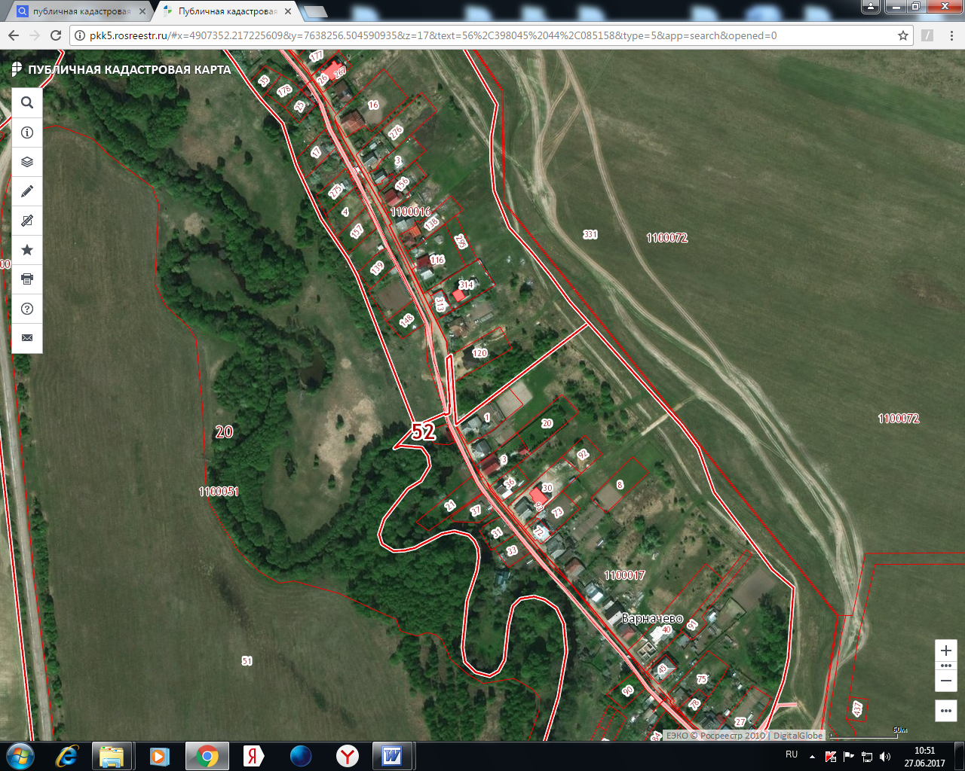
Условные обозначения
- граница разработки проекта планировки и межевания территории, расположенной в 100м в западном направлении от дома № 1 д. Варначево (Краснослободский сельсовет) г.о.г. Бор Нижегородской области
Заказчик: ООО «Русмонтаж-Поволжье»

